ČESKÁ ASTRONOMICKÁ SPOLEČNOST
sekretariát: Astronomický ústav AV ČR, v. v. i., Fričova 298, 251 65 Ondřejov
tel. 775 388 400, info@astro.cz


ASTRONOMICKÝ ÚSTAV AV ČR, v. v. i.

Fričova 298, 251 65 Ondřejov

Tiskové prohlášení České astronomické společnosti a Astronomického ústavu AV ČR, v. v. i.
číslo 236 ze 26. 3. 2017

Mimořádně příznivý návrat komety 41P/Tuttle-Giacobini-Kresák

Rok 2017 nabízí příznivý návrat hned dvou výrazných komet objevených československými astronomy. Na přelomu ledna a února 2017 to byla kometa s označením 45P/Honda-Mrkos-Pajdušáková, nyní se do období své nejlepší viditelnosti dostává kometa 41P/Tuttle-Giacobini-Kresák. Ta je momentálně viditelná malými triedry mimo prostředí měst a v následujících dnech bude ještě zjasňovat. V tomto roce má nejpříznivější návrat za posledních 200 let. Kometa je navíc známa svými nepředvídatelnými zjasněními, které souvisí s povrchovou aktivitou na jejím jádře.
Historie komety Tuttle-Giacobini-Kresák
Poprvé ji v roce 1858 objevil americký astronom Horace P. Tuttle (1837-1923), ale na základě nedostatečného množství pozorování se mu nepodařilo určit její dráhu s patřičnou přesností a kometa se na dlouhá desetiletí ztratila. Opětovně byla objevena až v roce 1907, kdy ji nalezl francouzský astronom Michel Giacobini (1873-1937) jako novou kometu, nicméně pro nepříznivé podmínky její pozorovatelnosti se kometu dařilo sledovat přibližně dva týdny a poté se z dohledu astronomických přístrojů ztratila.
Na svůj další opětovný objev musela čekat dalších 44 roků, tedy až do roku 1951, kdy byla zaznamenána československým astronomem a pozdějším slovenským profesorem astronomie Ľuborem Kresákem (1927-1994) z observatoře na Skalnatém Plese. Až při tomto jejím třetím objevu byla prokázána její spojitost se ztracenými kometami z let 1858 a 1907, a také byla na základě četnějších pozorování přesně určena její perioda oběhu kolem Slunce 5,4 roku, dráha ve Sluneční soustavě i předpověď příštích návratů.
Nepředvídatelná zjasnění
Kometa je známá svou nepředvídatelnou aktivitou na povrchu jejího 1,4 km velkého jádra, které při náporu energie slunečního větru skokově uvolňuje velké množství materiálu a to je doprovázeno výraznými zjasněními komety na obloze. O příjemné překvapení se proto postarala například v roce 1973, když došlo ke dvěma nečekaným zjasněním až o 10 magnitud (kometa zjasnila zhruba deset tisíckrát) a dosáhla viditelnosti pouhým okem. Vývoj jasnosti komety je proto obtížně předpověditelný, nicméně i letos počátkem dubna by mohla být na tmavé obloze na hranici viditelnosti neozbrojeným okem s jasností kolem 6. magnitudy. Pokud by došlo ke skokovému zjasnění, byla by rázem viditelná bez obtíží pouhýma očima. Lepší ale je se na pozorování komety vyzbrojit triedrem nebo menším astronomickým dalekohledem s malým zvětšením a velkým zorným polem. Zjasnění komety totiž nelze zaručit.
Viditelnost komety
Od poloviny března je kometa při pozorování ze střední Evropy cirkumpolární, tedy viditelná celou noc a prolétá souhvězdími, která v pozdějších hodinách stoupají vysoko do nadhlavníku. Momentálně se pohybuje souhvězdím Velké medvědice (asterismem Velkého vozu), od počátku dubna poletí souhvězdím Draka a na konci dubna vstoupí do souhvězdí Herkula. Dne 13. dubna projde kometa přísluním a poté začne pozvolna slábnout. Koncem dubna by měla mít jasnost okolo 7. magnitudy a nejlépe vidět bude už spíše v ranních hodinách, kdy bude opět na obloze v nadhlavníku. V květnu bude stále v dosahu větších triedrů, ale už bude pozvolna slábnout.
Jak kometu pozorovat?
Jedná se o difuzní objekt, tudíž je ideální tmavá obloha bez rušivých světelných zdrojů, daleko od měst. Pozorování negativně ovlivňuje svým jasným svitem i Měsíc, hlavně okolo úplňku 11. dubna 2017. Vhodným přístrojem je jakýkoliv dalekohled s malým zvětšením a tím pádem velkým zorným polem. Zvláště oblíbené jsou světelné triedry a binokuláry např. 10×50, 12×60, 15×70, 20×80 nebo 25×100, kde první číslo vyjadřuje zvětšení přístroje a druhé průměr objektivu v milimetrech. Je dobré mít dalekohled uchycen na jednoduché montáži nebo fotografickém stativu (většina moderních triedrů má závit pro adaptér umožňující jednoduché přichycení na hlavici stativu). Čím větší je zvětšení, tím více se projevuje třes paží při držení dalekohledu v ruce.
Pod oblohu je dobré se vybavit červenou svítilnou proti oslnění a abyste mohli vyčíst polohu komety v přiložené mapě. Dalekohled namiřte na jasnou hvězdu poblíž aktuální pozice komety a poté pokračujte podle mapky. V zorném poli by měl být vidět mlhavý obláček s centrální kondenzací, tzv. koma. Při nočním pobytu venku nepodceňujte počasí a teple se oblečte.

Zdroje a doporučené odkazy:
[1] Klub astronomů Liberecka
[2] Kampaň na pozorování komety vyhlášená Společností pro meziplanetární hmotu ČAS
[3] Stránka o kometách na Astro.cz
[4] Wikipedie: Ľubor Kresák
[5] Fotogalerie čtenářů Astro.cz
Kontakty a další informace:
Pavel Suchan
Tiskový tajemník České astronomické společnosti
a Astronomického ústavu AV ČR
Email: suchan@astro.cz
Tel: 226 258 411, 737 322 815
Jakub Černý
Koordinátor pozorovací kampaně,
Společnost pro meziplanetární hmotu ČAS
Email: kaos@kommet.cz
Petr Horálek
Vedoucí redaktor serveru Astro.cz
a asistent referátu vnějších vztahů Astronomického ústavu AV ČR
Email: horalek.peter@gmail.com
Tel: 732 826 853

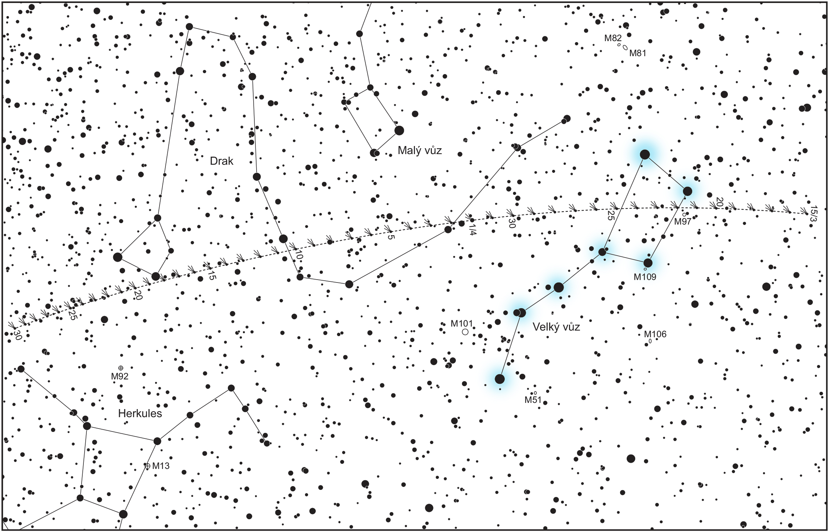
Mapka pro vyhledání komety mezi 15. březnem a 30. dubnem se zvýrazněným „Velkým vozem“. Autor: Aleš Majer, Klub astronomů Liberecka.

______________________________________________________________________________
Česká astronomická společnost (ČAS) vydává od května 1998 tisková prohlášení o aktuálních astronomických událostech a událostech s astronomií souvisejících. Počínaje tiskovým prohlášením č. 67 ze dne 23. 10. 2004 jsou některá tisková prohlášení vydávána jako společná s Astronomickým ústavem Akademie věd ČR, v. v. i. Archiv tiskových prohlášení a další informace nejen pro novináře lze najít na adrese http://www.astro.cz/sluzby.html.
S technickými a organizačními záležitostmi ohledně tiskových prohlášení se obracejte na tiskového tajemníka ČAS Pavla Suchana na adrese Astronomický ústav AV ČR, v. v. i., Boční II/1401, 141 31 Praha 4, tel.: 226 258 411, e-mail: suchan@astro.cz.

